北京市公安局房山分局2022年招录勤务辅警
在线笔试考生操作指南

本次考试为采用线上笔试的方式进行，考生须自行准备符合要求的考试设备、监控设备和环境场地进行，提前下载考试系统，在考试登录时间内输入相应的口令及考生准考证号登录。模拟考试与正式考试口令不同，请考生注意区分。
考试客户端下载链接：
https://eztest.org/exam/session/225887/client/download/
模拟测试口令：225887
正式考试口令：225889
以下就相关考试注意事项、软硬件设备配置及环境要求、考试系统安装和调试、在线考试流程、以及如何搭建第二视角监控等具体操作进行说明。
一、软硬件设备配置及环境要求
（一）第一视角：用于在线考试的电脑
1.安装考试平台客户端需要带正常上网功能的电脑，电脑操作系统要求为Win7、Win10或Mac OS 10.14及以上；推荐配置：cpu：i7；内存16G；最低配置：cpu：i5，内存8G（推荐使用Windows系统笔记本电脑）；
2.考试用电脑具备可正常工作的摄像设备（内置或外置摄像头均可）；可正常使用的音频输入（麦克）和音频输出（扬声器）功能，且电脑处于非静音状态，考试时使用外放音响，调整麦克风的音量至最大，确保声音能被清晰录制；禁止使用耳机耳麦等设备；
3.考试期间将全程使用摄像头，并正面面对考生，确保电脑摄像头能正常使用，保证清晰度和采光，摄像头无遮挡，确保考试全程能清晰、完整的拍摄到考生；
4.若使用笔记本电脑请保持电量充足，建议全程使用外接电源；
5. 进入考试系统前应关闭电脑上与考试无关网页和软件，包括各类浏览器、杀毒软件、安全卫士、电脑管家及远程协助、暴风影音及各类通讯软件（微信、QQ等），以免由于被动弹窗导致被判定为作弊，如有直播软件，暴风影音程序必须提前卸载；
6.考试全程不可以使用触屏设备，必须使用键盘、鼠标进行操作。
7.考试过程中客户端将会全程锁屏，考生若中途因电脑或网络故障异常原因强制退出考试系统5次及以上将不再被允许进入（若第二视角监控同时断线导致监控缺失，影响考务人员判断本场考试有效性的，考生自行承担后果）。
（二）第二视角监控的设备
1.可正常连接互联网；
2.智能手机或平板设备，必须带有可正常工作的摄像头；
3.监控设备推荐使用的浏览器要求如下：
设备 | 智能手机/平板设备
操作系统 | IOS | Android
系统版本 | IOS 13+ | Android 10+
浏览器 | Safari 13+  或最新版Chrome浏览器 | 最新版Edge浏览器  或最新版Chrome浏览器
摄像头 | 有 | 有
考生应使用推荐的浏览器登录监控，如考生自行选用其他浏览器影响监控效果，被认定为作弊的，由考生自行承担后果。
Chrome下载地址：https://www.google.cn/chrome/
4.手机或平板支架：将智能手机或平板设备固定摆放，支架应放置在考生侧后方1.5-2.0米的距离（画面要包含考试屏幕、考生上半身、必须清晰显示考生双手、桌面环境），第二视角位置调试好后，不要再移动，以免影响正式考试（第二视角显示图像参照图14显示）；
5.确保设备电量充足，建议全程使用外接电源；
6.手机开启第二视角监控前应关掉与考试无关应用的提醒功能，避免来电、微信、或其他应用打断监控过程。（如果第二视角监控被打断或者网络卡死，可以使用4G流量，重新扫码登录）
（三）网络条件要求
1.考试场所应有稳定的网络条件，支持考试设备和监控设备正常联网；
2.网络带宽不低于20Mbps，建议使用带宽50Mbps或以上的独立光纤网络；
3.每位考生网络上传速度不低于2MB/s；
4.建议考生准备4G等手机移动网络作为备用网络，并事先做好调试，以便出现网络故障时能迅速切换备用网络继续考试。
5.考试期间如发生网络故障，考试系统会即时提醒考生，请考生在看到异常提示后迅速修复网络故障，故障解决后，考生可重新进入考试继续作答，网络故障发生之前的作答结果会保存。
（四）考试环境要求
1.考生应选择安静安全、光线充足、不受打扰的空间独自参加考试（考生须摘除口罩参加考试，不遮挡面部），不建议在公共场所进行考试；
2.考试背景及考试桌面必须保持整洁，考试桌面除键盘、鼠标外仅能放置一张空白A4纸及签字笔，并于开考后第一时间向摄像头展示A4纸状态。不得放置和使用任何（电子）记录、存储、计算、通讯工具、书籍、参考资料等违规物品。
3.考试过程中不允许有其他人员陪同，考生应避免在同一场所参加考试（如同寝室等），考试期间如有除考生外的其他人员在监控画面中出现，或因参考环境导致发生面部遮挡、人员走动、声音嘈杂等行为，将被认定为违纪，按相关规定处理。
二、考试注意事项
（一）模拟考试注意事项
模拟考试主要为了熟悉考试系统，了解考试流程，请考生务必重视按时参加，参加模拟考试应注意以下内容：
1.模拟测试阶段不设登录和迟到时间限制，考生可在规定时段内任意时间登录系统进行测试；
2.考生在模拟测试阶段注意系统的显示、跳转、切换等功能是否完整和正常，若有异常请及时与在线技术支持联系获取帮助；
3.考生须在模拟考试期间调试完成符合考试要求的软硬件设备，如因考生未参加模拟考试、未将考试设备调试到可用状态等原因，导致正式笔试不能正常进行，后果由考生自行承担。
（二）正式考试注意事项
1.按照要求将考试所用软硬件设备及网络调试到最佳状态，电脑和移动设备端摄像头必须全程开启。考试系统客户端电脑不能静音，全程调至正常音量，确保考试中能听到监考老师的呼叫，未按要求调试设备而导致无法正常进行考试的，后果由考生自行承担；
2.考试过程中，监考老师按照监考规程监督考生作答全过程，考生应配合完成监考老师的监考指令。违纪行为会出现弹窗提示，经研判属实，按相关规定处理；
3.考试可以使用纸质草稿纸，考生桌面上仅能放置一张空白A4纸及签字笔，并于开考后第一时间向摄像头展示A4纸状态。不得使用（电子）记录/存储/计算/通讯工具或电脑系统中与考试无关的应用程序；
4.请考生衣着得体，不化浓妆，不使用美颜功能，双耳露出无遮挡，保证摄像头效果可以准确地展现本人正面完整和清晰的脸部，确保能通过人脸识别进入考试系统。双手不允许佩戴饰品、饰物。本次考试无需使用耳机或耳麦，请勿佩戴或挂于颈部；
5.考试开始前45分钟，考生登录在线考试系统进行拍照验证。为避免意外因素影响，请考生尽量提前登录，登录后请认真阅读考场纪律，签署承诺书。正式考试开考后5分钟，未登录考试系统的考生将无法参加考试；
6.考试全程不可提前交卷，考试过程中不得离开考试设备。正常登录考试系统的考生，若中途因电脑或网络故障异常原因强制退出考试系统3次及以上将不再被允许进入（若第二视角监控同时断线导致监控缺失，影响考务人员判断本场考试有效性的，考生自行承担后果），但延误时间将计入考试时长，不再进行补时或补考；
7.在登录电脑端考试系统后，请务必开启第二视角鹰眼监考平台，以保证实时监控及考试全过程录像。考试结束时间到，无论考生是否作答完毕，系统都将统一收卷，请考生注意作答时间； 考生若因个人原因延迟进入考试系统，延误时间不再补时。在开考5分钟后，考生仍未进入考试系统将无法登陆，并视为缺考。后果由考生承担；
8.考试过程中若有系统问题，请及时联系考试系统右下角“技术支持”获取帮助，不得打电话咨询，以防误判为违纪违规。
三、考试系统下载、安装和调试
（一）在线考试客户端安装
使用在线考试设备，在浏览器中打开考试链接，会直接进入客户端的下载页面。 请考生根据自己考试设备的操作系统类型下载对应的客户端安装包（Windows版或Mac版），下载界面如下图1所示。
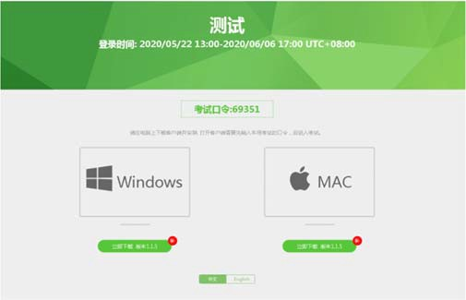

（图1）
在线考试客户端适用于Windows（推荐Win7、Win10）或Mac OS（10.14以上）操作系统。客户端安装包下载完成后，以Windows考试设备为例，双击安装包即可安装考试客户端，如下图2所示。

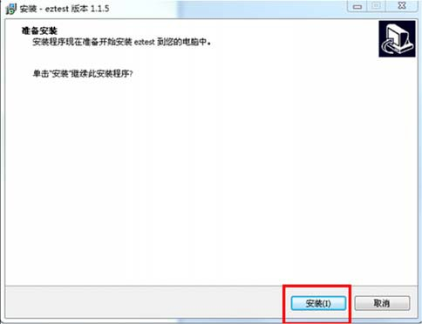

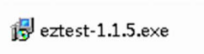

（图2）

点击“下一步”，推荐使用默认路径安装客户端。安装完成后，桌面上将会显示“eztest”图标，如下图3所示。

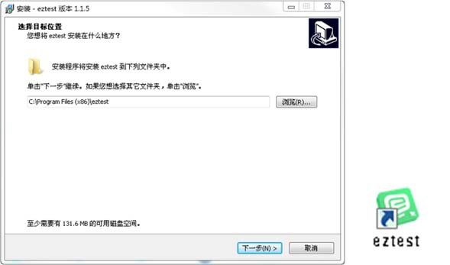

（图3）

（二）调试摄像头和麦克风
1.双击运行“eztest”程序，在客户端登录界面输入考试对应的的口令（如下图4所示）。
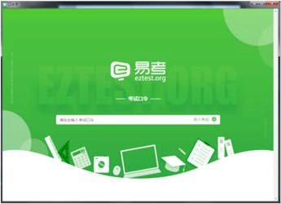

（图4）

2.点击“调试设备”测试本机摄像头是否可用。如你能清晰地看到摄像头图像，说明摄像头调用正常，即可登录考试（如下图5、图6所示）。

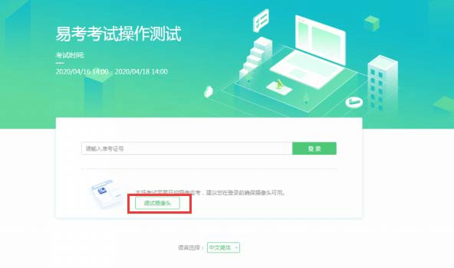

（图5）

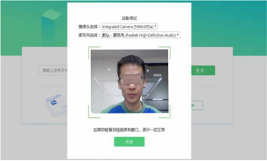

考生须同时开启音频、视频监控，同时调试摄像头与麦克风。
（图6）
四、在线考试流程
（一）在线考试客户端登录
1.双击运行“eztest”程序，在客户端界面输入考试对应的口令。正式考试与模拟考试的口令不同，请考生注意区分。
2.根据考试通知，在允许登录的时间段内，输入身份证号登录（如下图7所示）。
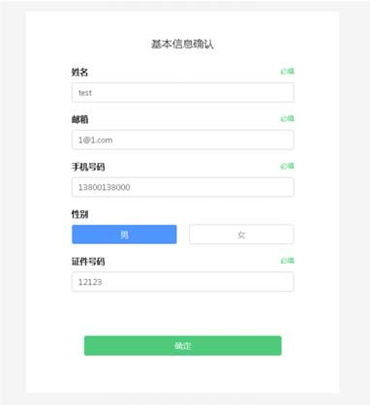

（图7）
（二）信息确认及拍照
1.完成登录后，考生须确认自己的基本信息（根据实际考试的基本信息为准，下图仅为样图），点击确定按钮继续（如下图8所示）；
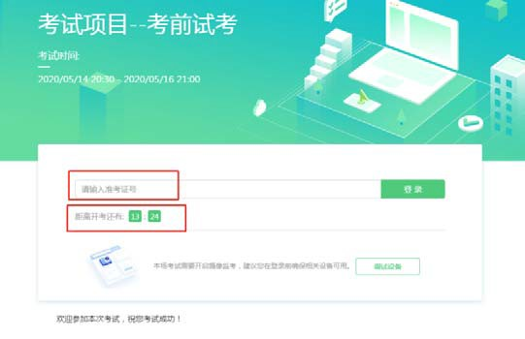

（图8）

2.核对报名照片后，点击“进入考试”按钮（如下图9所示）；
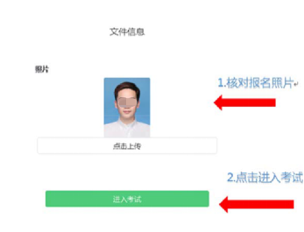

（图9）

3.进入考试后，系统会提示考生拍摄个人正面照；
4.务必确保拍照时光线充足、图像清晰。照片应包括考生完整的面部和肩部。（如下图10所示）。
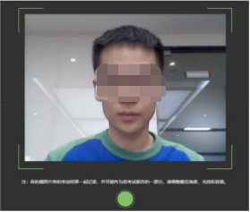

（图10）

（三）开启第二视角鹰眼监控
1.进入考试后，考试设备上会显示鹰眼监控二维码。使用智能手机或平板设备扫描二维码（如下图11所示）；
注：以下呈现的所有二维码仅供展示，请以实际考试中获取的二维码为准。
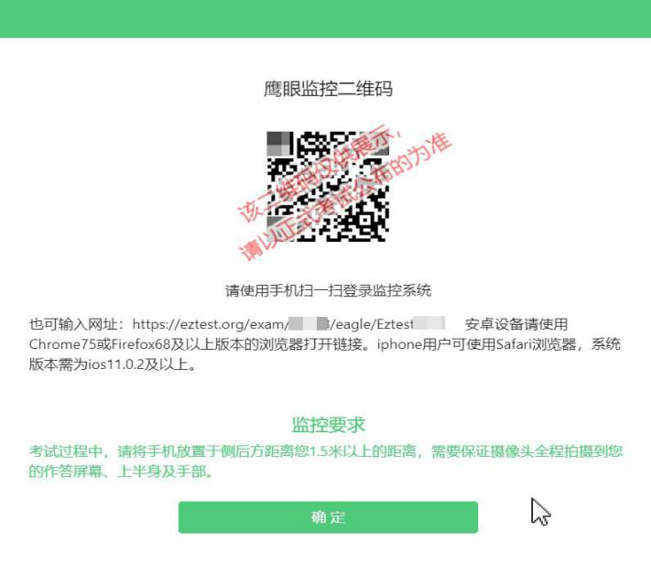

（图11）
2.如使用IOS设备（iPhone、iPad）作为监控设备，扫描二维码后依据提示使用Safari打开鹰眼监控；安卓机型扫描二维码后选择使用推荐浏览器（谷歌）登录鹰眼监控。打开鹰眼监控后点击“进入监控”按钮，进入下一页（如下图12所示）；
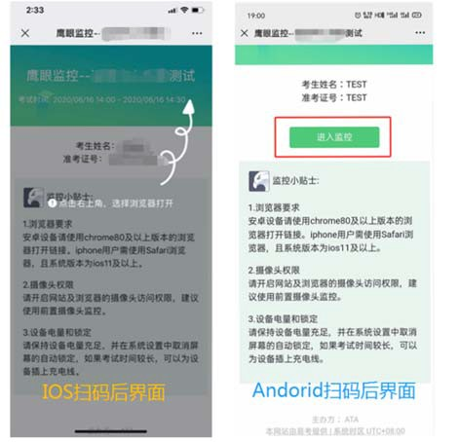

（图12）

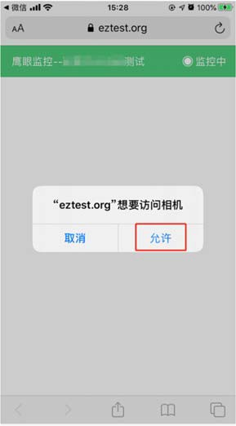
3.允许eztest.org访问相机（如下图13所示）；

（图13）
4.将监控设备摆放到合适的位置，建议的监控视角效果如下图14所示。具体要求可参考第二视角鹰眼监控架设要求；
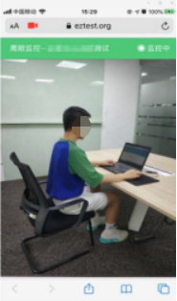

（图14）
5.鹰眼监控开启且按照要求摆放后，在考试主设备的界面上点击“确定”按钮（如下图15所示）；
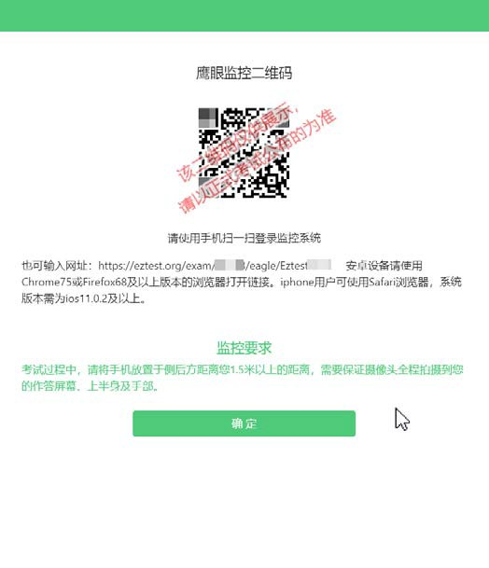

（图15）
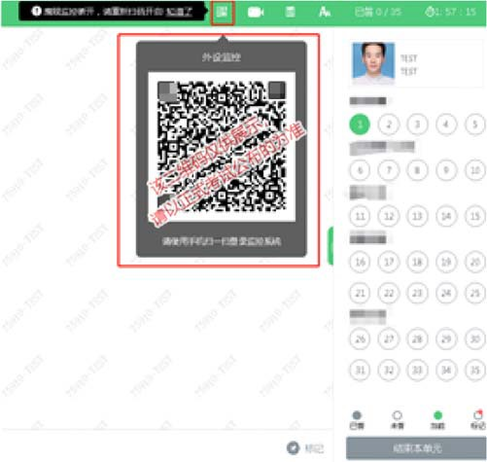
6.考中若出现网络故障，修复网络后，在考试主设备答题界面点击下图中标示的图标重新打开第二视角鹰眼监控二维码，使用智能手机或平板设备重新扫描并登陆第二视角鹰眼监控（如下图16所示）；

（图16）
7.用作第二视角鹰眼监控的设备应设置为在充电时永不息屏，设置方式如下：
（1）iOS设备：在设置-显示与亮度-自动锁定内，设置为“永不”。
（2）安卓设备：安卓手机需先开启“开发人员选项/开发者选项”，由于每个品牌机型的开发者选项操作步骤不同，请自行百度搜索本人手机品牌的开发者选项如何开启。开启开发者选项后，在开发者选项内，开启“不锁定屏幕（充电时屏幕不会休眠）”。
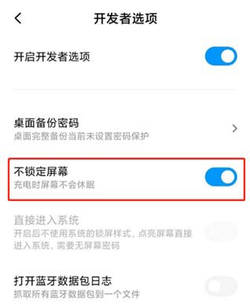

8.考试结束后，在考试主设备上结束考试的同时，第二视角监控会自动关闭。
（四）答题及交卷
1.点击开始考试，进入考试界面（如下图17所示）；
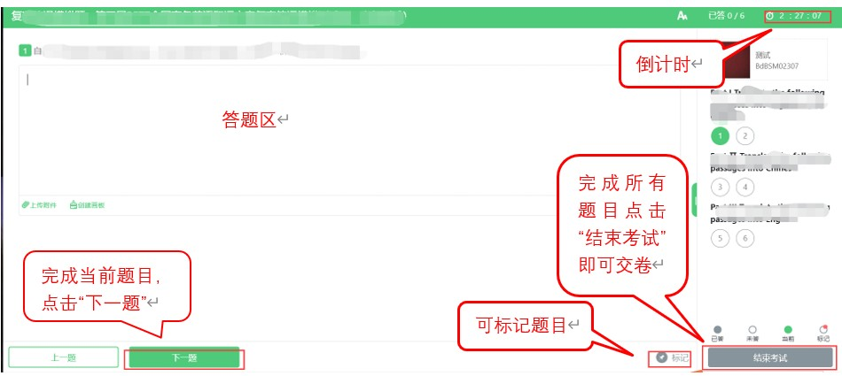

（图17）

2.考试界面会显示考试剩余时间；（迟到考生或中途异常退出的考生系统倒计时仅为参考）

3.答题结束后，考生可以点击界面右下角的“结束考试”按钮交卷；如未点击，考试时间到系统将自动收卷，不影响作答数据。（如下图18所示）

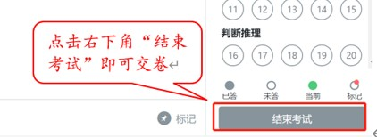

（图18）
4.在考试过程中如遇到设备或操作等技术问题，可点击系统右下角“在线客服”获取帮助；（如下图19所示）
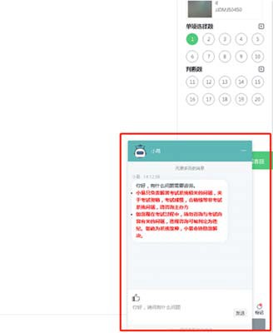

（图19）

在线客服仅解答考试系统相关的问题；严禁向在线客服透露或咨询与考试内容有关的问题。关于考试资格、考试成绩、合格线等非考试系统问题，考生需另行咨询考试主办方。

5.在线考试开启监控（即第一视角监控）的情况下，要求考试设备的摄像头保持正面面对考生。建议考生的完整的头部、肩部处在监控范围内，并露出双耳。考试设备四周光线充足、均匀，避免监控画面过暗或过亮，导致监控效果不佳被判定为违纪。（如下图20所示）

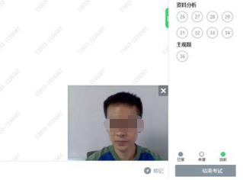

（图20）
五、第二视角鹰眼监控的架设
第二视角监控设备摄像头建议架设在考试设备的侧后方、距离1.5米-2米处、摄像头高度1.2- 1.5米，与考试位置成45度角（如下图21所示）。
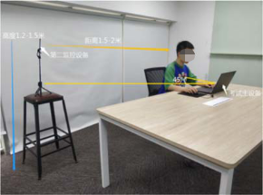

（图21）

第二视角鹰眼监控设备架设好以后，可以使用前置摄像头的拍照能，查看监控效果、调试监控角度。确认监控摄像头正常工作无遮挡，监控范围覆盖考生上半身（双手可见）、完整的考试设备、答题设备的屏幕、以及考生周边环境。保证考试区域光线均匀充足，避免监控画面过暗或过亮，导致监控效果不佳被判定为违纪（如下图22所示）。
最后，仔细检查监控设备摆放的稳定程度，避免考中设备倾倒造成损失。
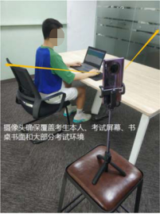

（图22）

注：考试过程中采集的监控信息，将只允许考试主办方查阅，作为判定考生是否遵守考试规则的辅助依据；不会用在除此之外的其他用途。

